

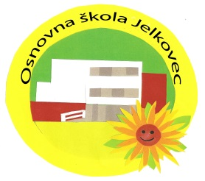

Osnovna škola Jelkovec i Hrvatsko matematičko društvo

uz potporu Ministarstva znanosti, obrazovanja i sporta

pozivaju vas, dragi roditelji i učenici prvih, drugih, trećih i četvrtih razreda na

**VEČER MATEMATIKE**

**koja će se održati u četvrtak, 5. prosinca u 18 sati**

**u Osnovnoj školi Jelkovec.**

**Večer matematike** zamišljena je tako da Vi, roditelji, zajedno sa svojom djecom sudjelujete u radionicama. Sudjelovanjem u zabavnim aktivnostima otkrit ćete često zaboravljenu – **zabavnu stranu matematike** i prisjetiti se da matematičke probleme svakodnevno svi uspješno rješavamo.

Večer matematike održat će **istovremeno u mnogim školama u Hrvatskoj!**

Pridružite se, čeka vas ugodno druženje uz zabavne matematičke igre i zadatke!

Koordinatorice za Osnovnu školu Jelkovec Ana Lučić, dipl. učiteljica

i Ivančica Toić, dipl. učiteljica, učiteljica mentorica